

**Bostadsbristen har skapat rekordhög prisutveckling i Västra Götalands län åren 2012-2015**

Pressmeddelande den 28 april 2016

**Mäklarsamfundet har tagit fram en rikstäckande kartläggning av hur priserna på den svenska bostadsmarknaden har utvecklats under åren 2012-2015. På kommunnivå i Västra Götalands län steg priserna på villor mest i Tanum (45 procent) följt av Lilla Edet och Hjo (34 procent). För bostadsrätter har ökningen varit störst i Falköping (127 procent) och Skövde (75 procent).**

Det är bostadsrätterna i Västra Götalands län som har ökat mest under den granskade perioden, med 37 procent i snitt, medan villorna ökat med 21 procent i snitt. Mindre bostadsrätter, som enrums- och tvårumslägenheter har ökat med 47 procent i snitt respektive 42 procent i snitt. Det innebär att priserna på bostadsrätter i Västra Götaland län i snitt har ökat med omkring 537 000 kronor, för villor är summan 490 000 kronor.

Göteborg har länets högsta snittpriser på villor, följt av Partille. Vid utgången av 2015 kostade en villa i Göteborg nästan 4,8 miljoner kronor, medan snittpriset på villor i Partille var närmare 4,5 miljoner kronor.

Snittpriset på bostadsrätter sett till **riket som helhet** ökade under perioden 2012-2015 med 37 procent, eller drygt 596 000 till 2,1 miljoner kronor år 2015. Villor ökade med 21 procent, eller 461 000 kronor till cirka 2,7 miljoner kronor år 2015. Mindre bostadsrätter i riket ökade i snitt allra mest, ettor med 40 procent och tvåor med 42 procent. Variationerna i riket är stora. Norrbottens län var det **län med högst prisökning** på både villor och bostadsrätter, snittpriset för en bostadsrätt ökade med 90 procent och villor med 54 procent. På **kommunnivå** har prisutvecklingen på bostadsrätter varit störst i Falköping (127 procent), Piteå (108 procent) och Kumla (89 procent). Villor ökade mest i Nordmaling (56 procent), Salem (54 procent) och Tidaholm (54 procent).

* Bostadsbristen är en av vår tids mest komplexa samhällsutmaningar och vår kartläggning visar svart på vitt att bristen på bostäder inneburit ett prisrally i Västra Götalands län, inte bara i storstadsregionerna. Det är en mycket oroande utveckling som påverkar allt fler människors framtidsmöjligheter, säger Ingrid Eiken, VD för Mäklarsamfundet.
* De flesta hushåll saknar ekonomiska möjligheter att spara i den takt som priserna stiger. Amorteringskrav och bolånetak gör det dyrare och svårare för människor att låna pengar, men det löser inte grundproblemet, det vill säga bristen på bostäder. Bara genom att öka byggandet och genomföra reformer som ökar rörligheten i det befintliga beståndet får vi en fungerande bostadsmarknad som tillgodoser människors behov i hela landet, avslutar Ingrid Eiken.

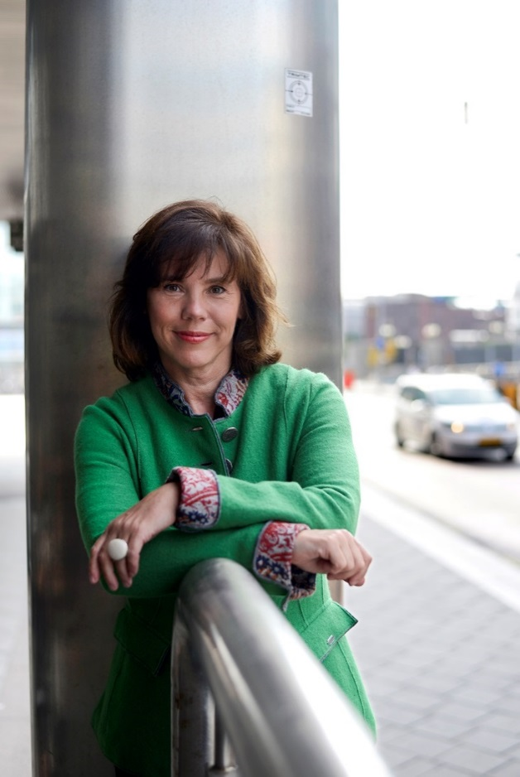**Rapporten, inklusive övriga länsvisa sammanställningar, finns på www.maklarsamfundet.se**

**För mer information kontakta:**Ingrid Eiken, VD, Mäklarsamfundet, 070-669 34 34.

Josefine Uppling, analys- och kommunikationschef,   
Mäklarsamfundet, 070-050 80 76.

**Tabell 1. Prisutveckling, Västra Götalands län.**

|  |  |  |  |  |  |  |  |
| --- | --- | --- | --- | --- | --- | --- | --- |
|  |  |  | |  |  | | |
| Västra Götaland | **År 2015** | **Förändring år 2012-2015** | | | **Förändring år 2014-2015** | | |
|  | **Snittpris Kronor** | **Procent** | **Kronor** | **Kontant- insats** | **Procent** | **Kronor** | **Kontant- insats** |
| Villor | 2 811 839 | 21 % | 490 317 | 73 548 | 11 % | 270 196 | 40 530 |
| Bostadsrätter | 1 984 838 | 37 % | 537 417 | 80 613 | 16 % | 279 945 | 41 992 |
| 1 rum | 1 402 002 | 47 % | 445 064 | 66 759 | 18 % | 211 184 | 31 677 |
| 2 rum | 1 783 908 | 42 % | 525 060 | 78 759 | 18 % | 273 786 | 41 068 |
| 3 rum | 2 147 351 | 34 % | 545 224 | 81 784 | 16 % | 293 615 | 44 043 |
| 4 rum + | 2 626 321 | 35 % | 680 069 | 102 010 | 14 % | 324 547 | 48 682 |

Källa: Svensk Mäklarstatistik AB

**Tabell 2. Snittpris för bostadsrätter i Västra Götalands län, förändring 2012-2015 och 2014-2015.**

|  |  |  |  |  |  |  |  |
| --- | --- | --- | --- | --- | --- | --- | --- |
|  |  |  | | |  | | |
| Bostadsrätter | **År 2015** | **Förändring år 2012-2015** | | | **Förändring år 2014-2015** | | |
| Kommun | **Snittpris Kronor** | **Procent** | **Kronor** | **Kontant- insats** | **Procent** | **Kronor** | **Kontant- insats** |
| Ale | 1 328 656 | 71 % | 549 709 | 82 456 | 32 % | 324 100 | 48 615 |
| Alingsås | 1 623 662 | 34 % | 408 793 | 61 319 | 10 % | 149 941 | 22 491 |
| Bengtsfors | - | - | - | - | - | - | - |
| Bollebygd | - | - | - | - | - | - | - |
| Borås | 986 171 | 30 % | 226 258 | 33 939 | 29 % | 223 277 | 33 492 |
| Dals-Ed | - | - | - | - | - | - | - |
| Essunga | - | - | - | - | - | - | - |
| Falköping | 268 761 | 127 % | 150 120 | 22 518 | 44 % | 81 682 | 12 252 |
| Färgelanda | - | - | - | - | - | - | - |
| Grästorp | - | - | - | - | - | - | - |
| Gullspång | - | - | - | - | - | - | - |
| Göteborg | 2 594 267 | 39 % | 729 234 | 109 385 | 18 % | 402 354 | 60 353 |
| Götene | - | - | - | - | - | - | - |
| Herrljunga | - | - | - | - | - | - | - |
| Hjo | - | - | - | - | - | - | - |
| Härryda | 2 219 847 | 41 % | 650 979 | 97 647 | 24 % | 423 599 | 63 540 |
| Karlsborg | - | - | - | - | - | - | - |
| Kungälv | 1 881 639 | 46 % | 593 542 | 89 031 | 25 % | 371 538 | 55 731 |
| Lerum | 1 746 574 | 48 % | 566 380 | 84 957 | 27 % | 375 839 | 56 376 |
| Lidköping | 449 687 | 26 % | 93 847 | 14 077 | 14 % | 54 893 | 8 234 |
| Lilla Edet | - | - | - | - | - | - | - |
| Lysekil | 990 494 | -4 % | -41 888 | -6 283 | 0 % | 626 | 94 |
| Mariestad | 379 837 | -1 % | -5 344 | -801 | 14 % | 46 719 | 7 008 |
| Mark | 747 532 | 40 % | 214 441 | 32 166 | 25 % | 149 798 | 22 470 |
| Mellerud | - | - | - | - | - | - | - |
| Munkedal | - | - | - | - | - | - | - |
| Mölndal | 2 116 033 | 56 % | 757 066 | 113 560 | 20 % | 350 113 | 52 517 |
| Orust | - | - | - | - | - | - | - |
| Partille | 2 067 983 | 33 % | 517 941 | 77 691 | 18 % | 313 531 | 47 029 |
| Skara | 225 878 | 8 % | 17 170 | 2 576 | 18 % | 34 787 | 5 218 |
| Skövde | 951 071 | 75 % | 407 369 | 61 106 | 23 % | 179 740 | 26 961 |
| Sotenäs | - | - | - | - | - | - | - |
| Stenungsund | 1 726 455 | 35 % | 452 139 | 67 821 | 9 % | 141 158 | 21 174 |
| Strömstad | 1 347 151 | 44 % | 408 379 | 61 257 | 17 % | 194 462 | 29 170 |
| Svenljunga | - | - | - | - | - | - | - |
| Tanum | - | - | - | - | - | - | - |
| Tibro | - | - | - | - | - | - | - |
| Tidaholm | - | - | - | - | - | - | - |
| Tjörn | - | - | - | - | - | - | - |
| Tranemo | - | - | - | - | - | - | - |
| Trollhättan | 926 387 | 73 % | 390 870 | 58 631 | 26 % | 192 416 | 28 862 |
| Töreboda | - | - | - | - | - | - | - |
| Uddevalla | 801 612 | 29 % | 178 814 | 26 822 | 0 % | 1 088 | 163 |
| Ulricehamn | 1 063 876 | 56 % | 379 980 | 56 997 | 4 % | 44 421 | 6 663 |
| Vara | - | - | - | - | - | - | - |
| Vårgårda | - | - | - | - | - | - | - |
| Vänersborg | 778 204 | 52 % | 265 669 | 39 851 | 1 % | 5 260 | 789 |
| Åmål | 263 779 | 56 % | 94 526 | 14 179 | 25 % | 52 661 | 7 899 |
| Öckerö | - | - | - | - | - | - | - |

Källa: Svensk Mäklarstatistik AB

**Tabell 3. Snittpris för villor i Västra Götalands län, förändring 2012-2015 och 2014-2015.**

|  |  |  |  |  |  |  |  |
| --- | --- | --- | --- | --- | --- | --- | --- |
|  |  |  | | |  | | |
| Villor | **År 2015** | **Förändring år 2012-2015** | | | **Förändring år 2014-2015** | | |
| Kommun | **Snittpris  Kronor** | **Procent** | **Kronor** | **Kontant-insats** | **Procent** | **Kronor** | **Kontant- insats** |
| Ale | 2 622 671 | 28 % | 565 690 | 84 854 | 10 % | 237 628 | 35 645 |
| Alingsås | 2 701 769 | 19 % | 437 072 | 65 560 | 7 % | 183 294 | 27 494 |
| Bengtsfors | 727 174 | -8 % | -62 402 | -9 360 | 7 % | 50 730 | 7 609 |
| Bollebygd | 2 207 284 | 14 % | 273 117 | 40 968 | 14 % | 263 991 | 39 599 |
| Borås | 2 218 165 | 24 % | 428 433 | 64 265 | 10 % | 208 133 | 31 220 |
| Dals-Ed | - | - | - | - | - | - | - |
| Essunga | - | - | - | - | - | - | - |
| Falköping | 1 164 820 | 6 % | 62 065 | 9 310 | 15 % | 153 581 | 23 037 |
| Färgelanda | - | - | - | - | - | - | - |
| Grästorp | - | - | - | - | - | - | - |
| Gullspång | - | - | - | - | - | - | - |
| Göteborg | 4 773 367 | 29 % | 1 084 255 | 162 638 | 16 % | 658 172 | 98 726 |
| Götene | 1 258 843 | 27 % | 265 644 | 39 846 | 6 % | 76 216 | 11 432 |
| Herrljunga | 872 802 | 3 % | 21 856 | 3 278 | 2 % | 14 454 | 2 168 |
| Hjo | 1 328 077 | 34 % | 334 211 | 50 132 | 1 % | 9 820 | 1 473 |
| Härryda | 3 914 634 | 27 % | 838 419 | 125 763 | 16 % | 545 662 | 81 849 |
| Karlsborg | 943 197 | -5 % | -52 374 | -7 856 | 1 % | 9 947 | 1 492 |
| Kungälv | 3 432 514 | 21 % | 588 421 | 88 263 | 10 % | 298 497 | 44 774 |
| Lerum | 3 332 467 | 34 % | 847 399 | 127 110 | 20 % | 559 840 | 83 976 |
| Lidköping | 2 106 701 | 22 % | 375 928 | 56 389 | -1 % | -12 429 | -1 864 |
| Lilla Edet | 1 514 566 | 30 % | 351 709 | 52 756 | 10 % | 136 740 | 20 511 |
| Lysekil | 2 517 995 | 9 % | 212 214 | 31 832 | 9 % | 200 848 | 30 127 |
| Mariestad | 1 421 580 | 13 % | 168 635 | 25 295 | 2 % | 29 251 | 4 388 |
| Mark | 1 558 307 | 23 % | 292 227 | 43 834 | 13 % | 174 347 | 26 152 |
| Mellerud | 810 000 | 16 % | 110 583 | 16 587 | 17 % | 118 897 | 17 835 |
| Munkedal | 1 178 767 | 21 % | 205 929 | 30 889 | -5 % | -64 474 | -9 671 |
| Mölndal | 4 160 996 | 27 % | 875 772 | 131 365 | 15 % | 542 678 | 81 401 |
| Orust | 2 199 333 | 8 % | 153 839 | 23 076 | -8 % | -199 690 | -29 953 |
| Partille | 4 454 843 | 24 % | 864 334 | 129 650 | 13 % | 512 811 | 76 921 |
| Skara | 1 470 504 | 22 % | 263 735 | 39 561 | 32 % | 358 304 | 53 746 |
| Skövde | 2 249 355 | 27 % | 484 944 | 72 741 | 18 % | 335 234 | 50 285 |
| Sotenäs | 3 284 719 | 21 % | 563 674 | 84 551 | 15 % | 436 442 | 65 466 |
| Stenungsund | 3 133 307 | 19 % | 501 483 | 75 222 | 16 % | 422 971 | 63 446 |
| Strömstad | 2 677 143 | 18 % | 412 711 | 61 906 | 13 % | 303 315 | 45 497 |
| Svenljunga | 848 293 | 6 % | 45 096 | 6 764 | 2 % | 13 465 | 2 020 |
| Tanum | 2 843 750 | 45 % | 887 162 | 133 075 | 23 % | 540 556 | 81 084 |
| Tibro | 1 150 859 | 28 % | 249 094 | 37 364 | 18 % | 172 922 | 25 939 |
| Tidaholm | 1 268 841 | 54 % | 443 520 | 66 528 | 12 % | 131 530 | 19 729 |
| Tjörn | 2 841 873 | 6 % | 153 984 | 23 098 | 14 % | 349 778 | 52 467 |
| Tranemo | 846 960 | 32 % | 205 093 | 30 764 | 19 % | 136 161 | 20 424 |
| Trollhättan | 2 235 513 | 33 % | 548 489 | 82 273 | 15 % | 285 217 | 42 783 |
| Töreboda | 858 714 | 45 % | 265 136 | 39 770 | 19 % | 138 316 | 20 747 |
| Uddevalla | 2 520 894 | 35 % | 660 245 | 99 037 | 12 % | 269 128 | 40 369 |
| Ulricehamn | 1 417 017 | 31 % | 336 728 | 50 510 | 2 % | 22 293 | 3 344 |
| Vara | 840 810 | 7 % | 51 670 | 7 750 | 2 % | 13 944 | 2 091 |
| Vårgårda | 1 569 821 | 19 % | 253 340 | 38 001 | 0 % | 2 171 | 325 |
| Vänersborg | 1 673 905 | 22 % | 299 838 | 44 976 | 5 % | 75 820 | 11 373 |
| Åmål | 980 361 | 3 % | 31 745 | 4 762 | 2 % | 19 212 | 2 882 |
| Öckerö | 3 921 800 | 19 % | 627 157 | 94 074 | 11 % | 379 115 | 56 867 |

Källa: Svensk Mäklarstatistik AB